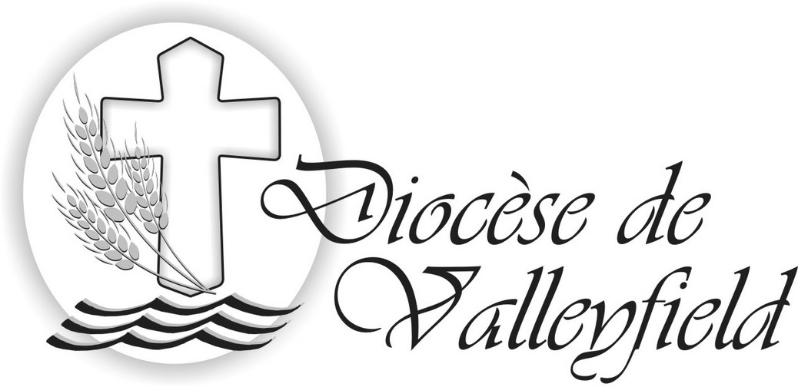

MARCEL BÉLANGER, p.m.é.
(1929-2018)
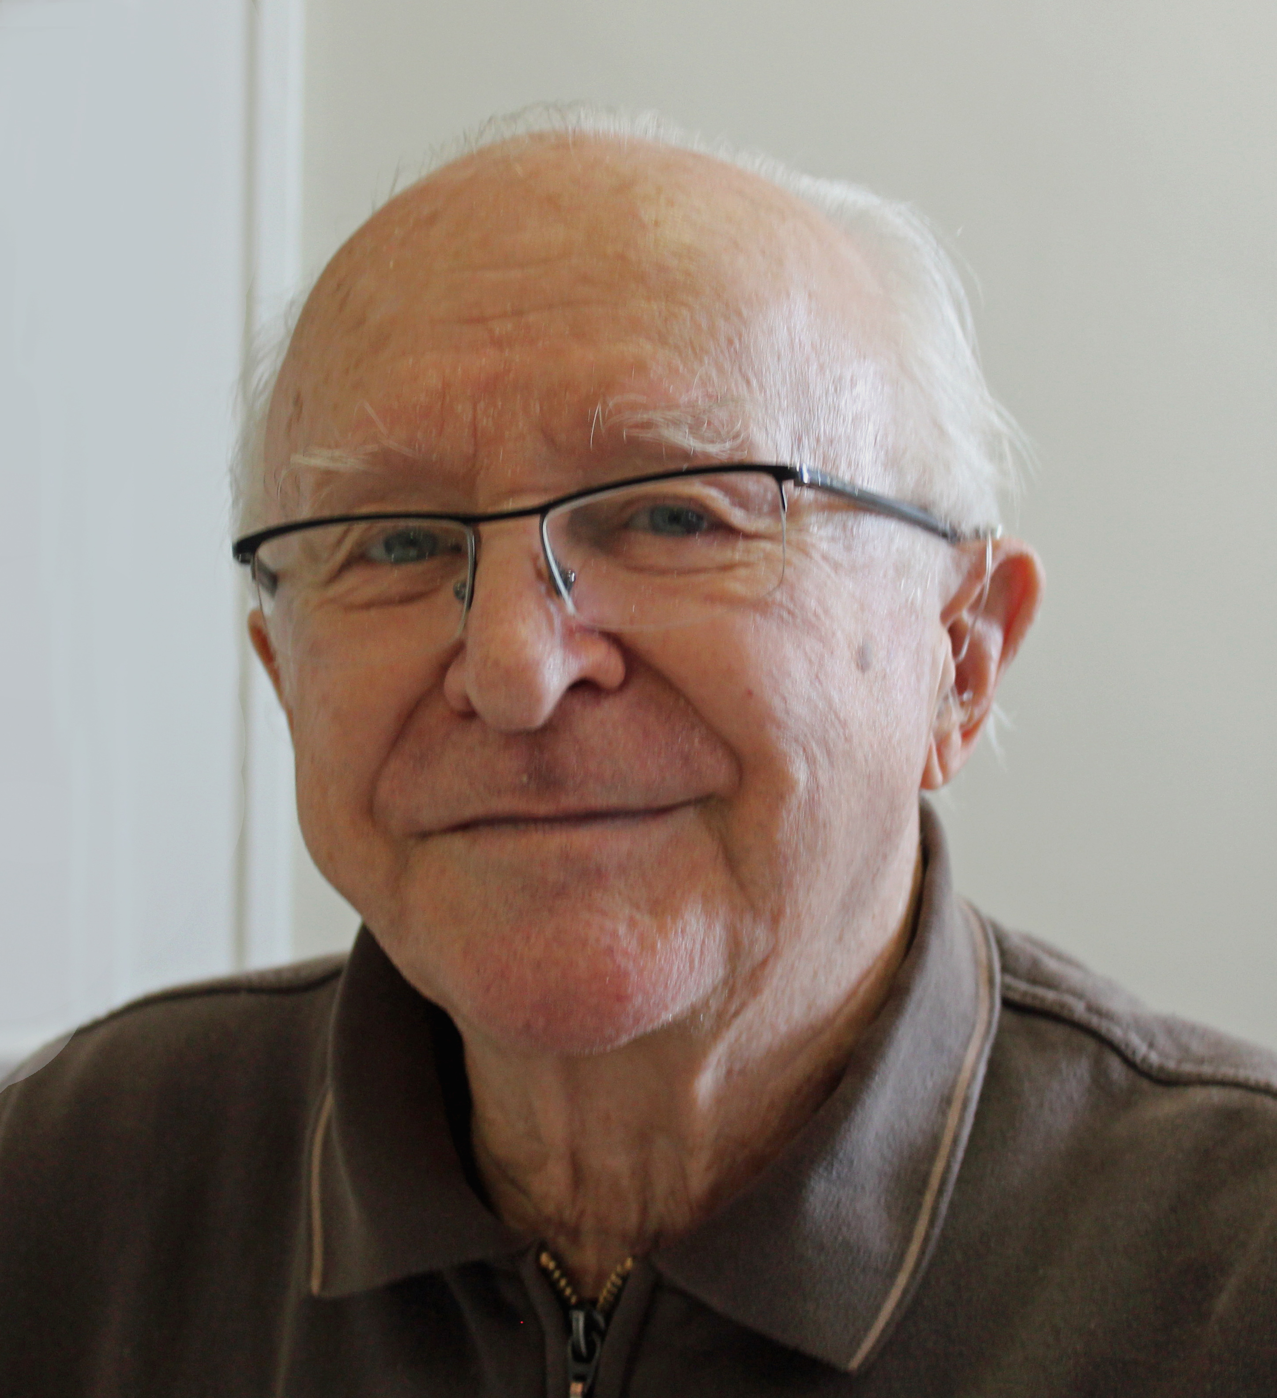
ENFANCE
Né le 19 juin 1929 à Valleyfield.
Baptisé le 19 juin 1929 à l'église-Cathédrale de Valleyfield.
Fils de Raphaël Bélanger, ingénieur civil, et de Blanche Gauthier.
Confirmé le 16 avril 1936 à la Cathédrale de Valleyfield par Mgr J.A. Langlois.

ÉTUDES
Primaires: Jardin d’enfance de Valleyfield.
Secondaires: Séminaire de Valleyfield.
Théologiques: Séminaire des Missions-Étrangères de Pont-Viau.

ÉTAPES PRÉPARATOIRES
Entre à la Probation de Québec le 24 août 1950.
Tonsure: 22 septembre 1951à la Cathédrale de Montréal par Mgr Paul-Émile Léger.
Premiers ordres mineurs: 29 juin 1952 à l'Église Immaculée-Conception de Montréal par Mgr Paul-Émile Léger.
Deuxièmes ordres mineurs: 29 juin 1953 à la Cathédrale de Montréal par le Cardinal Paul-Émile Léger.
Sous-diaconat: 27 mai 1954 au Séminaire de Pont-Viau par Mgr Conrad Chaumont.
Diaconat: 12 juin 1954 à la Cathédrale de Montréal par le Cardinal Paul-Émile Léger.
Sacerdoce: 4 juillet 1954 à la Cathédrale de Valleyfield par le Cardinal Paul-Émile Léger, archevêque de Montréal.
Serment perpétuel: 26 mai 1954 au Séminaire de Pont-Viau devant M. Louis Pageau, p.m.é., 1er assistant général et délégué ad hoc. Incardination au diocèse de Valleyfield le 13 mars 1975.

ENGAGEMENTS APOSTOLIQUES
JAPON
Professeur au Collège de Prince-Albert, Saskatchewan: 1955-56.
1er départ pour le Japon et études de langue: 21 septembre 1956.
Vicaire à Ipponsugi, Sendai: 1958-59. Vicaire à Akatsutsumi, Tôkyô: 1960.
Vicaire à Kawasaki et professeur à Caritas, école des Sœurs de la Charité à Noborito, Kawasaki: 1961-63.
Études et obtention d'un Baccalauréat en Théologie et un diplôme en Catéchèse à Bruxelles, Belgique: 1963-64.
Curé à Shiocho, Hachinohe: 1964-67.
Travail en quartier ouvrier de Kawasaki: 1973-76. Curé à Shiroishi, diocèse de Sendai: 1976-80.
Curé à Mizonoguchi, Kawasaki, diocèse de Yokohama: 1980-87.
Supérieur régional:1987-93. Ressourcement régional de Hong Kong: 1989.
Curé à Hirosaki, diocèse de Sendai: 1993-98; à Goshogawara, diocèse de Sendai: 1998-2002.
Curé de la paroisse de Honchô et de la desserte de Matsugaoka, Aomori: 2002-06.

CANADA
Directeur de la formation de base à Pont-Viau: 1967. 4e Assistant général dans le Conseil central: 1967-73.
Directeur national de l’Œuvre Pontifical Missionnaire des Enfants (OPME): 1969-73.
Collabore dans différents Services de la SMÉ 2006-2018
(Responsable des demandes de ministères, archives photographiques, Bien-être)
Ministère occasionnel 2006-2018; Bénévole au centre Diapason Jeunesse (activité manuelle) 2006-16
1er assistant de la Région du Canada: 2009-16. Responsable du Camp Robert 2014-2017.

Décédé à Laval le 9 mars 2018, à l’âge de 88 ans et 8 mois, le père Bélanger était incardiné au diocèse de Valleyfield et frère de feu Mgr Guy Bélanger, évêque de Valleyfield (1969-75). Marcel Bélanger a été missionnaire au Japon (1956-67; 1973-2006) et membre du Conseil central de la SMÉ (1967-73).

Les funérailles auront lieu le vendredi 16 mars 2018 à 14h à la maison-mère des Pères de la Société des Missions étrangères (180, Place Juge-Desnoyers, Laval, QC, H7G 1A4).

